Erasmus + KA 122
Teacher Refresher and CLIL Course - Ireland, Dublin
Datum: 13. – 18. 8. 2023
Účastníci: Mgr. Eva Kozár, Mgr. Štěpánka Jenčíková
Obsah kurzu: TBA (Task based aproach)
CLIL (Content and language integrated learning)
Cílem kurzu bylo sdílet s učiteli angličtiny z celého světa osvědčené metody ve výuce anglického jazyka a seznámit se blíže s metodami TBA a CLIL a ukázat si, jak prostřednictvím těchto metod připravit zajímavé a efektivní hodiny anglického jazyka.
TBA (Task based aproach)
Tato metoda se zaměřuje na užívání autentického jazyka a na to, aby studenti plnili smysluplné úkoly za pomoci cílového jazyka. Hodnocení je založeno spíše na výsledku a splnění úkolu, než na přesnosti jazykových norem. Díky tomu dochází k rozvoji plynulosti cílového jazyka a důvěry studentů.
CLIL (Content and language integrated learning)
Jedná se o obsahově a jazykově integrované vyučování, kdy je spojena výuka odborného předmětu (např. zeměpisu) a cizího jazyka. V oblasti cizího jazyka CLIL rozšiřuje a doplňuje tradiční výuku o prvek opravdové komunikace a využití jazyka. Žáci jazyk používají, nezkoumají ho. Výhodou CLILu je především okamžité využití jazyka v situacích, které vyžadují porozumění nebo sdělení konkrétního obsahu.
Zdroje:
- https://www.anglictina-olomouc.cz/metoda-tbl-task-based-learning/
- https://digifolio.rvp.cz/view/artefact.php?artefact=58207&view=2723&block=14831

MOST SAMUELA BECKETTA
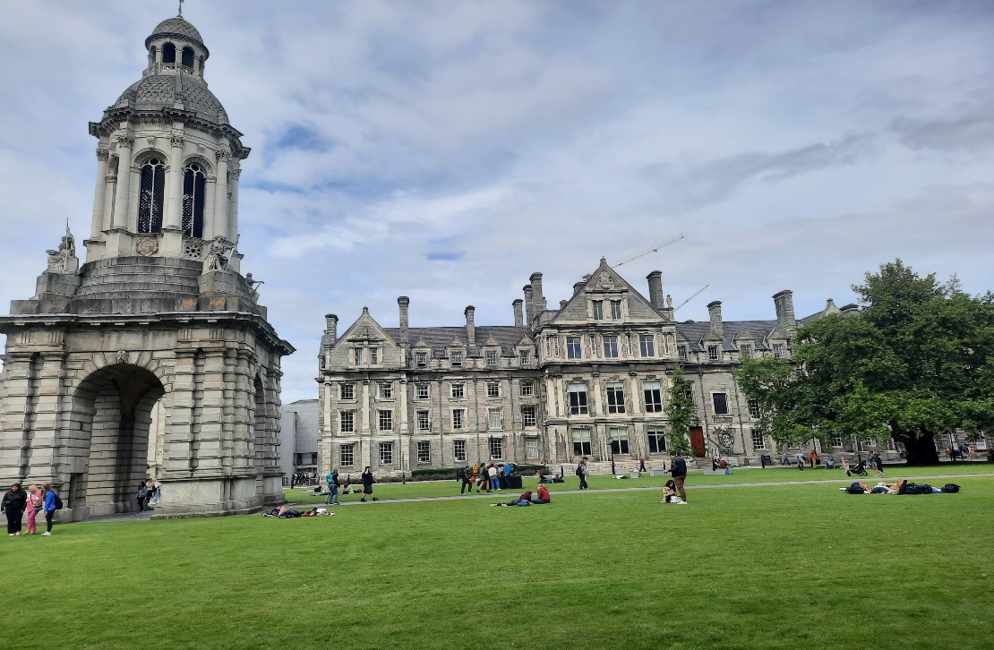
TRINITY COLLEGE

